Interhome GmbH
Amraser See Straße 56
6020 Innsbruck

Medienmitteilung

Heiraten im Ferienhaus

Innsbruck, 29. Januar 2019│ Die eigene Hochzeit muss das glückliche Brautpaar nicht zwingend in Österreich feiern. Ein Ferienhaus im Ausland als Hochzeits-Location könnte am schönsten Tag im Leben das Pünktchen auf dem i sein.

Für seinen ganz persönlichen "schönsten Tag im Leben" muss nicht nur der richtige Partner und das richtige Outfit, sondern auch die perfekte Location gefunden werden. Ob am Strand oder auf dem Land: Wer ganz individuell und in privater Atmosphäre den Bund fürs Leben eingehen will, findet diese in einem Ferienhaus.

Romantische Hochzeit in Italien
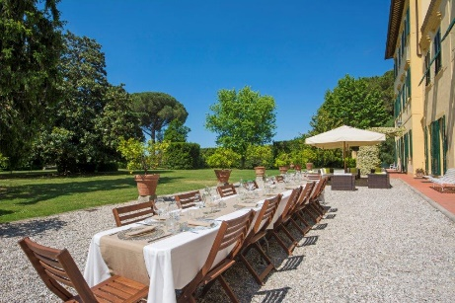
Die 20-Zimmer-Villa "Ravano" ist die perfekte Hochzeits-Location für alle Romantiker: Das Ferienhaus ist antik und luxuriös eingerichtet und bietet zusammen mit dem großzügigen Garten inklusive Swimmingpool die Traumkulisse für eine Hochzeit im Freien. Bei schlechtem Wetter bietet das Wohn-/Esszimmer für alle Gäste ebenfalls genügend Platz. Auch für das kulinarische Wohl der Hochzeitsgesellschaft ist gesorgt: Auf Wunsch bereitet ein privater Koch das Lieblingsessen von Braut und Bräutigam zu.
1 Woche im 4-Sterne-Ferienhaus "Ravano" in San Giuliano Terme in Italien für maximal 28 Personen ist bei Interhome ab EUR 7.092,- buchbar, inklusive Endreinigung sowie Bett- und Toilettenwäsche. www.interhome.at/IT5183.800.1

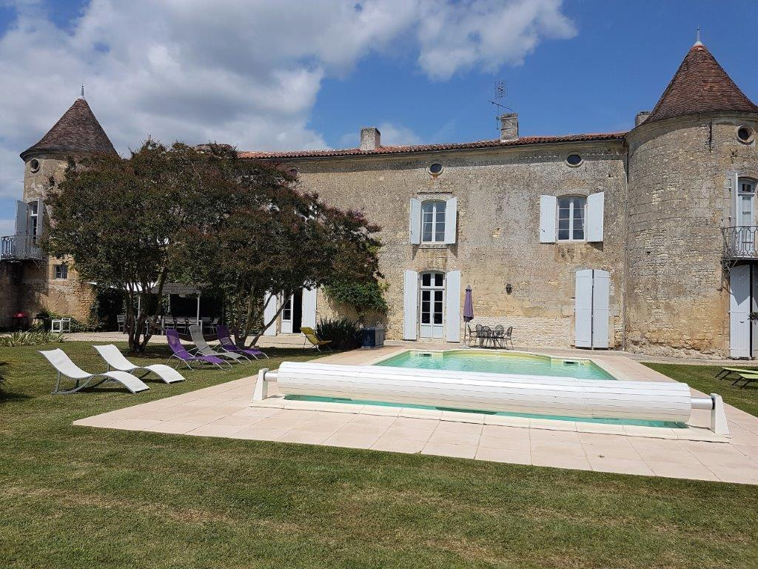Märchenhafte Hochzeit in Frankreich
Eine Hochzeit wie im Märchen kann im schlossähnlichen Ferienhaus "La Manoir Des Touches" in der Nähe der französischen Westküste erlebt werden. Das 8-Zimmer-Herrenhaus ist sehr geschmackvoll eingerichtet und verfügt zudem über einen großen, gepflegten Garten. Auf Wunsch des Brautpaares kann das Hochzeitsfest somit im Freien oder im Haus abgehalten werden. Nach dem rauschenden Fest steht dem Relaxen am eigenen Pool nichts im Weg.
1 Woche im 4-Sterne-Ferienhaus "La Manoir Des Touches" in Villars-en-Ponc in Frankreich für maximal 14 Personen ist bei Interhome ab EUR 1.382,- buchbar, inklusive Endreinigung sowie Bett- und Toilettenwäsche. www.interhome.at/FR3236.100.1

Königliche Hochzeit in England
Das 9-Zimmer-Ferienhaus "Wolborough" könnte als Landsitz von Queen Elizabeth II durchgehen. Die im englischen Landhausstil eingerichtete Villa aus dem 19. Jahrhundert liegt direkt an der Küste Südenglands und ist der perfekte Ort für eine kleine, aber feine Hochzeitsfeier. Im großzügigen Garten mit englischem Rasen und traumhafter Aussicht aufs Meer werden zudem unvergessliche Hochzeitsfotos entstehen.
1 Woche im 5-Sterne-Ferienhaus "Wolborough" in Torquay in England für maximal 16 Personen ist bei Interhome ab EUR 5.819,- buchbar, inklusive Endreinigung sowie Bett- und Toilettenwäsche. www.interhome.at/GB5430.649.1

------------------------------------------------------------------------------------------------------------------------------------------------
Interhome ist Spezialist in der Vermittlung von weltweit mehr als 32‘000 Ferienwohnungen, Ferienhäusern und Chalets in 31 Ländern. Der Qualitätsanbieter vermittelte im Jahr 2018 730‘000 Feriengäste mit einem verrechneten Umsatz von CHF 215.4 Mio.. Interhome, domiziliert in Glattbrugg/Zürich, wird zu 100% von Hotelplan Group gehalten. Diese wiederum ist zu 100% in Besitz von Migros, der grössten Detailhandelsorganisation der Schweiz mit Sitz in Zürich.

Für ergänzende Auskünfte:

Erich Mayregger
Tel. +43 (0) 512 34 40 91 43‬‬‬‬‬‬‬‬‬‬‬‬‬‬‬‬
erich.mayregger@interhome.at
www.interhome.at

